DZIEŃ V
TEMAT- Na świątecznym stole
- Proszę o przeczytanie wiersza dziecku pokazując ilustracje. Po przeczytaniu proszę o swobodną rozmowę z dzieckiem na temat jego treści.
Na wielkanocnym stole
Katarzyna Kuzior-Wierzbowska
Stoją na stole baby lukrowe,
a między nimi cukrowy baranek.
Pobekuje cicho, stuka kopytkami,
bo chciałby dosięgnąć miski z pisankami.
Ale dwa kurczaki tej miski pilnują,
na baranka groźnie oba popiskują.
Więc mały baranek w inną stronę zmierza.
Kilka listków rzeżuchy uskubał z talerza.
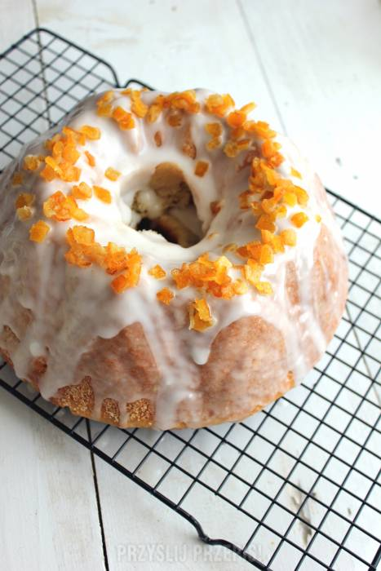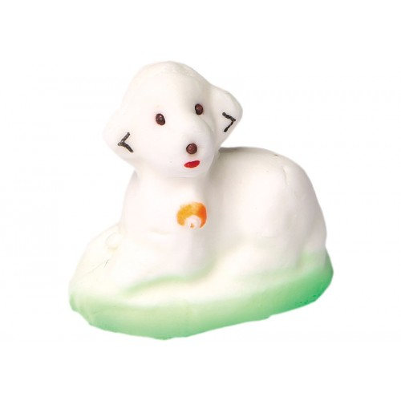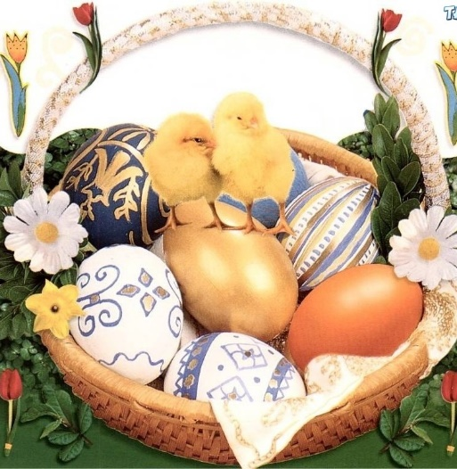

- Zapraszamy teraz na odrobinę ruchu: potrzebujemy piłkę, linę/taśmę/sznurek/skakanka.

- „Skaczące pisanki” – rodzic wzdłuż pokoju układa linę/taśmę/sznurek/skakankę. Zadaniem dziecka jest skakanie obunóż wzdłuż linii. Po chwili może uczestniczyć cała rodzina w wyścigach która pisanka najszybciej znajdzie się na końcu linii.

- „Mówiąca pisanka” – rodzic rzuca do dziecka piłkę, mówiąc: Rzuć, kucając/ Rzuć siedząc/ Podskocz i rzuć/ Klaśnij i rzuć/ Obróć się i rzuć. Dziecko wykonuje polecenia.

- „Kaczuchy” – dzieci znają tę piosenkę z przedszkola.
https://www.youtube.com/watch?v=zW1_ANe0l94

- „Pisanki wielkanocne” – ćwiczenia w klasyfikacji i liczeniu. Do tej zabawy potrzebne będą po trzy jajka wycięte z papieru. Trzy jajka ozdobione kropkami, trzy ozdobione kreskami, trzy żółte i trzy niebieskie (mogą być różne kolory). Zadaniem dziecka jest podzielenie jajek ze względu na jego wzór lub kolor, także liczą ile jest jajek każdego rodzaju.

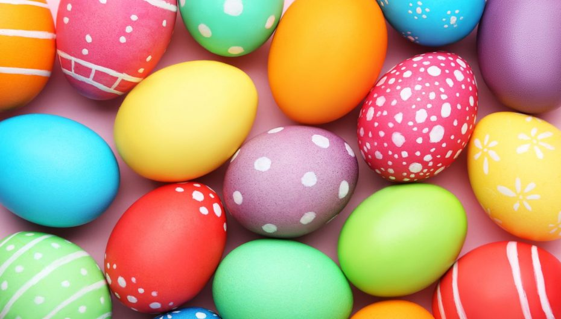
- Teraz pora na piosenkę i trochę ruchu : słuchaj i spróbuj naśladować.

https://www.youtube.com/watch?v=zZmukr67LUc
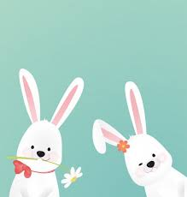

- Proszę o wypełnienie pracy z kart pracy 2.17 - uzupełnienie obrazka brakującymi fragmentami, kolorowanie kurczaka. Rozmowa na temat stołu wielkanocnego.

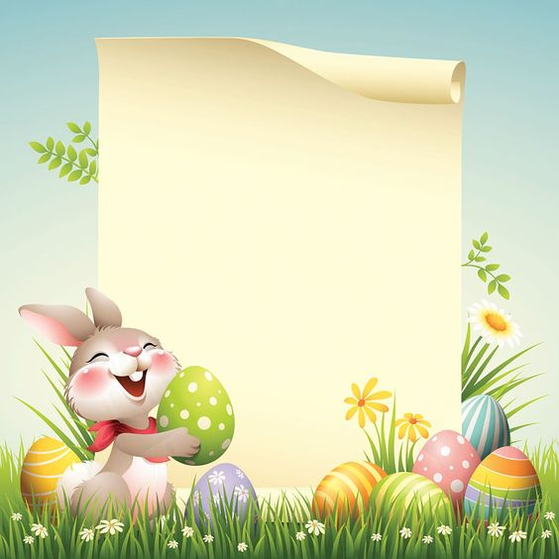
Drodzy Rodzice i dzieciaczki

Niech Wielkanoc
będzie pełna radości, nadziei
daleka od smutku,
a zatem spokojna,
ciepła,
nastrojowa,
niepowtarzalna
i wyjątkowa…
Najpiękniejszych,
pełnych wiary
i miłości Święta
Wielkiej Nocy,
staną się dla nas
wszystkich czasem
refleksji.
Smacznego jajka,
mokrego dyngusa…
Wesołych Świąt!
Życzą wychowawczynie:
Pani Madzia i Pani Beata.

